质量成本

统计的时间维度有三种：

1、年（统计12个月内）

2、月（统计某一年下指定月份中四个周的数据），每一周的开始日期和结束日期（跨月）；如果第一周的开始日期不是星期一，则此周不计入返回结果。

3、时间段：比如2019年1月 到 2020年2月，此时间段为公共统计属性，故不再加入到下文每个统计图的说明中。不允许年查询的情况会在页面特殊提示。

预防成本（编码前）

文档设计/评审 总时长

统计维度：时间 + 每个项目组

1、年（统计12个月内、每个组，文档设计/评审总时长）

2、年/月（统计当前月内每一周、每个组，文档设计/评审总时长|每一周的开始日期和结束日期（跨月）；如果第一周的开始日期不是星期一，则此周不计入返回结果）

相关库表：TODO

图表示例：

文档设计/评审 时长与项目时长对比

统计维度：时间 + 每个项目组

1、年（统计12个月内、指定组，文档设计/评审时长 对比 整个项目周期）

2、季度（统计当季度内、指定组，文档设计/评审时长 对比 整个项目周期）

3、月度。TODO：是否需要

相关库表：TODO

图表示例：

技能培训 / 总时长

统计维度：时间 + 每个项目组

1、年（统计12个月内、每个组，技能培训总时长）

2、年/月（统计当前月内每一周、每个组，技能培训总时长|每一周的开始日期和结束日期（跨月）；如果第一周的开始日期不是星期一，则此周不计入返回结果）

相关库表：TODO

图表示例：

技能培训 / 每种培训所占比例

统计维度：时间 + 每个项目组

1、年（统计12个月内、指定组，技能培训所占比例）

2、年/月（统计当前月内每一周、指定组，技能培训所占比例|每一周的开始日期和结束日期（跨月）；如果第一周的开始日期不是星期一，则此周不计入返回结果）

3、指定组，页面需要组名下拉列表，考虑多级联动或HER树形结构。

相关库表：TODO有哪些培训分类？

图表示例：

技能培训 / 统计每人培训时长

统计维度：时间 + 每个项目组

1、年（统计12个月内、指定组-每个人，每人培训时长）

2、年/月（统计当前月内每一周、指定组-每个人，每人培训时长|每一周的开始日期和结束日期（跨月）；如果第一周的开始日期不是星期一，则此周不计入返回结果）

3、指定组。

相关库表：TODO

图表示例：

流程优化 / 产品设计阶段-次数

统计维度：时间 + 每个项目组

1、年（统计12个月内、每个组，产品设计阶段-次数）

2、年/月（按月度统计，1日至最后一日，是否可行？）

相关库表：TODO

图表示例：

流程优化 / 产品设计阶段-次数-项目分布

统计维度：时间 + 每个项目组

1、年（统计12个月内、指定组，产品设计阶段-次数在项目中的分布）

2、年/月（按月度统计，1日至最后一日，是否可行？）

3、指定组

相关库表：TODO

图表示例：

流程优化 / 所有项目时间成本

统计维度：时间 + 每个项目组

1、年（统计12个月内、每个组，流程优化-所有项目时间成本）

2、年/月（按月度统计，1日至最后一日，是否可行？）

相关库表：TODO

图表示例：

流程优化 / 项目时间成本

统计维度：时间 + 每个项目组

1、年（统计12个月内、每个组，流程优化-项目时间成本）

2、年/月（按月度统计，1日至最后一日，是否可行？）

相关库表：TODO

图表示例：

单元测试 / 覆盖率

统计维度：时间 + 每个项目组

1、年（统计12个月内、指定组，每个项目的单元测试覆盖率）

2、年/月（统计当前月内每一周、指定组，单元测试覆盖率|每一周的开始日期和结束日期（跨月）；如果第一周的开始日期不是星期一，则此周不计入返回结果）

相关库表：TODO 秀丽处获取

图表示例：

内部质量工具研发– TODO

鉴定成本（编码后）

QA – TODO

检查/测试

SUT配置

动态测试环境配置

Code Review / 总时长

统计维度：时间 + 每个项目组

1、年（统计12个月内、每个组，Code Review总时长）

2、年/月（统计当前月内每一周、每个组，Code Review总时长|每一周的开始日期和结束日期（跨月）；如果第一周的开始日期不是星期一，则此周不计入返回结果）

相关库表：TODO 秀丽处取

图表示例：

Code Review / 项目总时长

统计维度：时间 + 每个项目组

1、年（统计12个月内、每个组，Code Review总时长）

2、年/月（统计当前月内每一周、每个组，Code Review总时长|每一周的开始日期和结束日期（跨月）；如果第一周的开始日期不是星期一，则此周不计入返回结果）

3、指定项目组

相关库表：TODO 秀丽处取

图表示例：

内部损失成本

返工（reopen）/ 总时长

统计维度：时间 + 每个项目组

1、年（统计12个月内、每个组，返工的总时长）

2、年/月（统计当前月内每一周、每个组，返工的总时长|每一周的开始日期和结束日期（跨月）；如果第一周的开始日期不是星期一，则此周不计入返回结果）

相关库表：TODO

图表示例：

返工（reopen）/ 总次数

统计维度：时间 + 每个项目组

1、年（统计12个月内、每个组，返工的总次数）

2、年/月（统计当前月内每一周、每个组，返工的总次数|每一周的开始日期和结束日期（跨月）；如果第一周的开始日期不是星期一，则此周不计入返回结果）

相关库表：TODO

图表示例：

返工工时与总工时对比

统计维度：时间 + 指定项目组

1、年（统计12个月内、指定组，返工的总工时与实际总工时）

2、年/月（统计当前月内每一周、每个组，返工的总次数|每一周的开始日期和结束日期（跨月）；如果第一周的开始日期不是星期一，则此周不计入返回结果）

相关库表：TODO

图表示例：

返工工时 / 项目返工工时分布

统计维度：时间 + 指定项目组

1、年（统计12个月内、指定组，返工工时分布）

2、年/月（统计当前月内每一周、指定组，返工的总次数|每一周的开始日期和结束日期（跨月）；如果第一周的开始日期不是星期一，则此周不计入返回结果）

相关库表：TODO

图表示例：

需求变更 / 总时长

统计维度：时间 + 每个项目组

1、年（统计12个月内、每个组，需求变更总时长）

2、年/月（统计当前月内每一周、每个组，需求变更总时长|每一周的开始日期和结束日期（跨月）；如果第一周的开始日期不是星期一，则此周不计入返回结果）

相关库表：TODO

图表示例：

需求变更 / 总次数

统计维度：时间 + 每个项目组

1、年（统计12个月内、每个组，返工的总次数）

2、年/月（统计当前月内、每个组，返工的总次数|每一周的开始日期和结束日期（跨月）；如果第一周的开始日期不是星期一，则此周不计入返回结果）

相关库表：TODO

图表示例：

需求变更 / 项目需求变更时长分布–具体某个组

统计维度：时间 + 指定项目组

1、年（统计12个月内、指定组，项目需求变更时长分布）

2、年/月（统计当前月内每一周、指定组，返工的总次数|每一周的开始日期和结束日期（跨月）；如果第一周的开始日期不是星期一，则此周不计入返回结果）

3、指定组

相关库表：TODO

图表示例：

需求变更 / 项目需求变更次数分布–具体某个组

统计维度：时间 + 指定项目组

1、年（统计12个月内、指定组，项目需求变更次数分布）

2、年/月（统计当前月内每一周、指定组，返工的总次数|每一周的开始日期和结束日期（跨月）；如果第一周的开始日期不是星期一，则此周不计入返回结果）3、

3、指定组

相关库表：TODO

图表示例：

项目延期 / 年度(季度)总次数

统计维度：时间 + 每个项目组

1、年（统计12个月内、每个组，项目延期的总次数）

2、季度（统计当季度内、每个组，项目延期的总次数）

相关库表：TODO

图表示例：

项目取消 / 年度(季度)总次数

统计维度：时间 + 每个项目组

1、年（统计12个月内、每个组，项目取消的总次数）

2、季度（统计当季度内、每个组，项目取消的总次数）

相关库表：TODO

图表示例：

停服 / 总次数

统计维度：时间 + 每个项目组

1、年（统计12个月内、每个组，服务宕机的总次数）

2、年/月（统计当前月内、每个组，服务宕机的总次数|每一周的开始日期和结束日期（跨月）；如果第一周的开始日期不是星期一，则此周不计入返回结果）

相关库表：TODO

相关描述：停服包括：服务宕机（不可用）、严重Bug导致服务下线、服务熔断、机房事故、网络供应商自身问题。TODO 等待从JIRA上确认所有类别

图表示例：

停服 / 总时长（单位：分钟。对比全年时间得出百分比、99.99%）

统计维度：时间 + 每个项目组

1、年（统计12个月内、每个组，服务宕机的总时长）

2、年/月（统计当前月内、每个组，服务宕机的总时长|每一周的开始日期和结束日期（跨月）；如果第一周的开始日期不是星期一，则此周不计入返回结果）

相关库表：TODO

相关描述：停服包括：服务宕机（不可用）、严重Bug导致服务下线、服务熔断、机房事故、网络供应商自身问题。

图表示例：

停服 / 原因分类占比

统计维度：时间 + 每个项目组

1、年（统计12个月内、指定组，服务宕机的分类占比）

2、年/月（统计当前月内、指定组，服务宕机的分类占比|每一周的开始日期和结束日期（跨月）；如果第一周的开始日期不是星期一，则此周不计入返回结果）

相关库表：TODO

相关描述：停服包括：服务宕机（不可用）、严重Bug导致服务下线、服务熔断、机房事故、网络供应商自身问题。

图表示例：

TODO 此处分类原因是否添加更多的维度？

停服 / Top5

统计维度：时间 + 每个项目组

1、年（统计12个月内、每个组，服务宕机的前5名）

2、年/月（统计当前月内、每个组，服务宕机的前5名|每一周的开始日期和结束日期（跨月）；如果第一周的开始日期不是星期一，则此周不计入返回结果）

相关库表：TODO

相关描述：停服包括：服务宕机（不可用）、严重Bug导致服务下线、服务熔断、机房事故、网络供应商自身问题。

图表示例：

服务报警 / 总次数

统计维度：时间 + 每个项目组

1、年（统计12个月内、每个组，服务报警的总次数）

2、年/月（统计当前月内、每个组，服务报警的总次数|每一周的开始日期和结束日期（跨月）；如果第一周的开始日期不是星期一，则此周不计入返回结果）

相关库表：TODO

图表示例：

服务报警 / 原因分类占比

统计维度：时间 + 每个项目组

1、年（统计12个月内、指定组，服务报警的原因分类占比）

2、年/月（统计当前月内、指定组，服务报警的原因分类占比|每一周的开始日期和结束日期（跨月）；如果第一周的开始日期不是星期一，则此周不计入返回结果）

相关库表：TODO

图表示例：

服务报警 / Top5

统计维度：时间 + 每个项目组

1、年（统计12个月内、每个组，服务报警Top5）

2、年/月（统计当前月内、每个组，服务报警Top5|每一周的开始日期和结束日期（跨月）；如果第一周的开始日期不是星期一，则此周不计入返回结果）

相关库表：TODO具体到某个项目报警的统计。

图表示例：

服务报警 / 项目分布图

统计维度：时间 + 每个项目组

1、年（统计12个月内、每个组，服务报警项目分布图）

2、年/月（统计当前月内、每个组，服务报警项目分布图|每一周的开始日期和结束日期（跨月）；如果第一周的开始日期不是星期一，则此周不计入返回结果）

3、指定组

相关库表：TODO具体到某个项目报警的统计。

图表示例：

加班

已有统计图

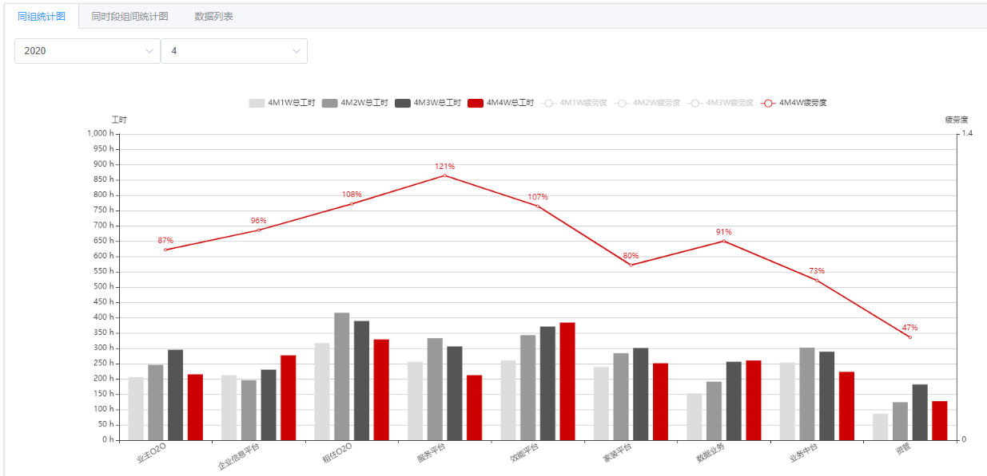

外部损失成本

用户抱怨– TODO

内容和形式暂时不确定

业务流失– TODO

内容和形式暂时不确定

口碑降低– TODO

内容和形式暂时不确定

技术支持 / 总次数

统计维度：时间 + 每个项目组

1、年（统计12个月内、每个组，技术支持的总次数）

2、年/月（统计当前月内、每个组，技术支持的总次数|每一周的开始日期和结束日期（跨月）；如果第一周的开始日期不是星期一，则此周不计入返回结果）

相关库表：TODO

图表示例：

诉讼 / 总次数

统计维度：时间 + 每个项目组

1、年（统计12个月内、每个组，诉讼的总次数）

2、年/月（统计当前月内、每个组，诉讼的总次数|每一周的开始日期和结束日期（跨月）；如果第一周的开始日期不是星期一，则此周不计入返回结果）

相关库表：TODO

图表示例：

硬件产品修理 / 总次数

统计维度：时间 + 每个项目组

1、年（统计12个月内、每个组，修理总次数）

2、年/月（统计当前月内、每个组，修理总次数|每一周的开始日期和结束日期（跨月）；如果第一周的开始日期不是星期一，则此周不计入返回结果）

相关库表：TODO

图表示例：

硬件产品退货 / 总次数

统计维度：时间 + 每个项目组

1、年（统计12个月内、每个组，退货总次数）

2、年/月（统计当前月内、每个组，退货总次数|每一周的开始日期和结束日期（跨月）；如果第一周的开始日期不是星期一，则此周不计入返回结果）

相关库表：TODO

图表示例：